Администрация
Большевистского сельского поселения
Еланского муниципального района Волгоградской области

ПОСТАНОВЛЕНИЕ

от 12.05.2026 г. № 32

О внесении изменений в постановление администрации Большевистского сельского поселения Еланского муниципального района Волгоградской области от 13.03.2026 № 20 «Об утверждении административного регламента предоставления муниципальной услуги «Выдача разрешения на использование земель или земельного участка, находящихся в муниципальной собственности Большевистского сельского поселения Еланского муниципального района Волгоградской области»

В соответствии с Федеральным законом от 27.07.2010 № 210-ФЗ «Об организации предоставления государственных и муниципальных услуг», постановлением Правительства Российской Федерации от 02.02.2026
№ 82 «Об утверждении Правил отчуждения древесины, находящейся в федеральной собственности, полученной из срубленных, спиленных, срезанных стволов деревьев, произрастающих на земельных участках (их частях) или землях, находящихся в федеральной собственности», руководствуясь Уставом Большевистского сельского поселения Еланского муниципального района Волгоградской области, администрация Большевистского сельского поселения Еланского муниципального района Волгоградской области

1. Внести в административный регламент предоставления муниципальной услуги «Выдача разрешения на использование земель или земельного участка, находящихся в муниципальной собственности Большевистского сельского поселения Еланского муниципального района Волгоградской области», утвержденный постановлением администрации Большевистского сельского поселения Еланского муниципального района Волгоградской области от 13.03.2026 № 20 «Об утверждении административного регламента предоставления муниципальной услуги «Выдача разрешения на использование земель или земельного участка, находящихся в муниципальной собственности Большевистского сельского поселения Еланского муниципального района Волгоградской области» следующие изменения:
1) в подпункте «з» подпункта 1 пункта 2.5.1 слова «предоставленных для обеспечения обороны и безопасности» заменить словами «земель особо охраняемых территорий и объектов (за исключением земель особо охраняемых природных территорий)»;
2) абзац третий пункта 2.11.1 изложить в следующей редакции:
«Помещения уполномоченного органа должны соответствовать санитарным правилам СП 2.2.3670-20 «Санитарно-эпидемиологические требования к условиям труда», утвержденным постановлением Главного государственного санитарного врача Российской Федерации от 02.12.2020 № 40, и быть оборудованы средствами пожаротушения»;
3) в подпункте 3 пункта 3.3.4 слова «предоставленных для обеспечения обороны и безопасности» заменить словами «земель особо охраняемых территорий и объектов (за исключением земель особо охраняемых природных территорий)».

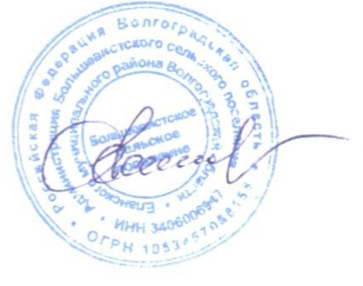
2. Настоящее постановление вступает в силу после его официального опубликования.

Глава Большевистского
сельского поселения С.Ю.Скуратова

